国科科仪携5个国科科仪集团、科研院所项目入驻北京怀柔
来源： 北京日报
7月26日，怀柔区人民政府与国科科仪控股有限公司在怀柔科学城创新小镇正式签约，国科科仪公司携5个国科科仪集团、科研院所项目同时入驻。

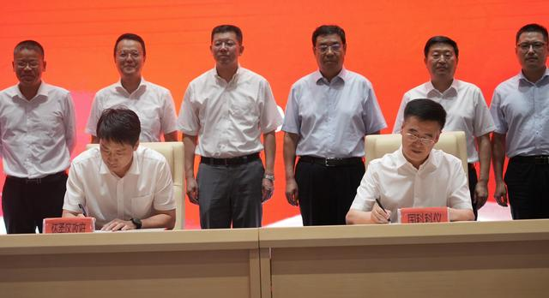
（怀柔区经信局供图）
据了解，国科科仪是中国科学院控股有限公司的全资子公司，着力打造的高端仪器装备板块产业集团，致力于科学仪器设备及核心零部件领域的科技创新和产业化发展。目前，国科科仪正加快实现尖端科学仪器的自主研发和产业化，服务前沿科学研究和高端装备制造产业发展。
当前，北京怀柔综合性国家科学中心建设正加速推进，“十三五”时期建设的29个科学设施已经完工17个；“十四五”布局的5个科学设施正在加速落地，怀柔科学城已经进入建设与运行并重的新阶段。
建设重大科技基础设施，离不开高端仪器装备和传感器，怀柔科学城把高端仪器装备和传感器产业作为发展的重中之重。中科院高能所、物理所、纳米能源所等科研院所和雁栖湖应用数学研究院等创新主体集聚，已经集中产出多批技术成果。
此次国科科仪同怀柔区合作的落地，既是对中国科学院与北京市开展院市合作的积极实践，又是落实怀柔区与国科控股共建怀柔仪器战略合作的具体举措，还是助推中科院杰出青年人才初创团队在怀柔区集聚、打造高端仪器装备和传感器产业基地的重要一步。怀柔区区长于庆丰表示，怀柔区将与国科科仪围绕成立研究院、设立股权直投基金、打造仪器产业园区三项主要内容开展合作，全力给予政策支持，全方位做好营商服务，通过政企双方精诚协作，努力把怀柔区打造成中科院培育企业和成果转化的“苗圃”。
据了解，经过2年多的努力，怀柔区科学仪器和传感器企业从20家增至140家，数量增长7倍，产值从4亿元增至20.2亿元，增长逾5倍。
“此次国科科仪同怀柔区的合作，有助于在怀柔形成高端科学仪器产业聚集，构建创新生态，发展产业上下游联动、横向协同互补、具有国际竞争力的高科技产业集群，构建规模化、产业化、集群化发展新格局。我们将继续与怀柔区共同为推进建设高水平的全球原始创新策源地，不断强化国家战略科技力量主力军作用作贡献。”国科控股党委书记、董事长索继栓表示。（北京日报客户端 | 实习记者 张佳琪 通讯员 范晓琦）

